The Human Eye
Das menschliche Auge

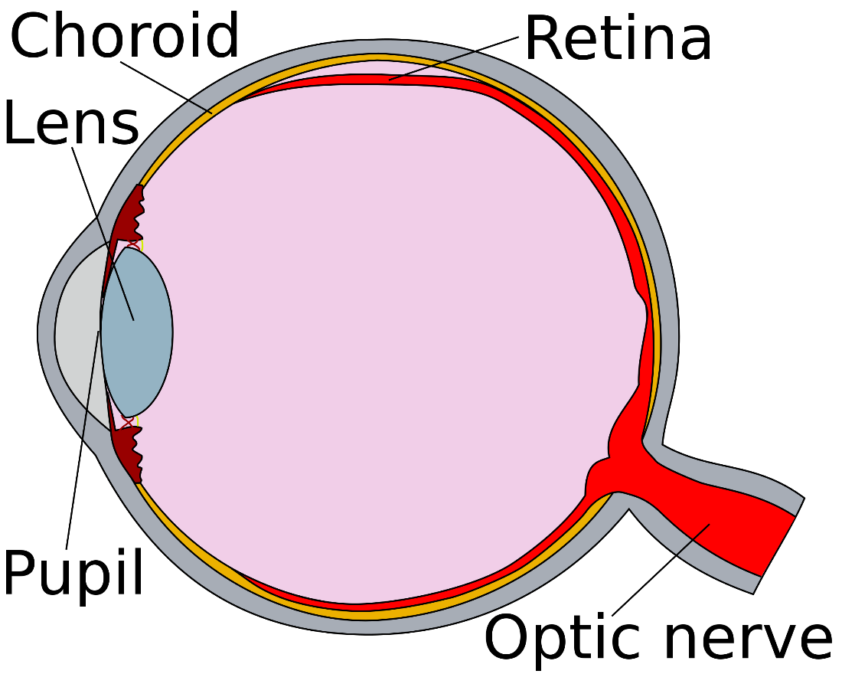
Cornea
Retina | Netzhaut
Lens | Linse
Cornea | Hornhaut
Pupil | Pupille
Optic nerve | Sehnerv

Pinhole Camera
Lochkamera
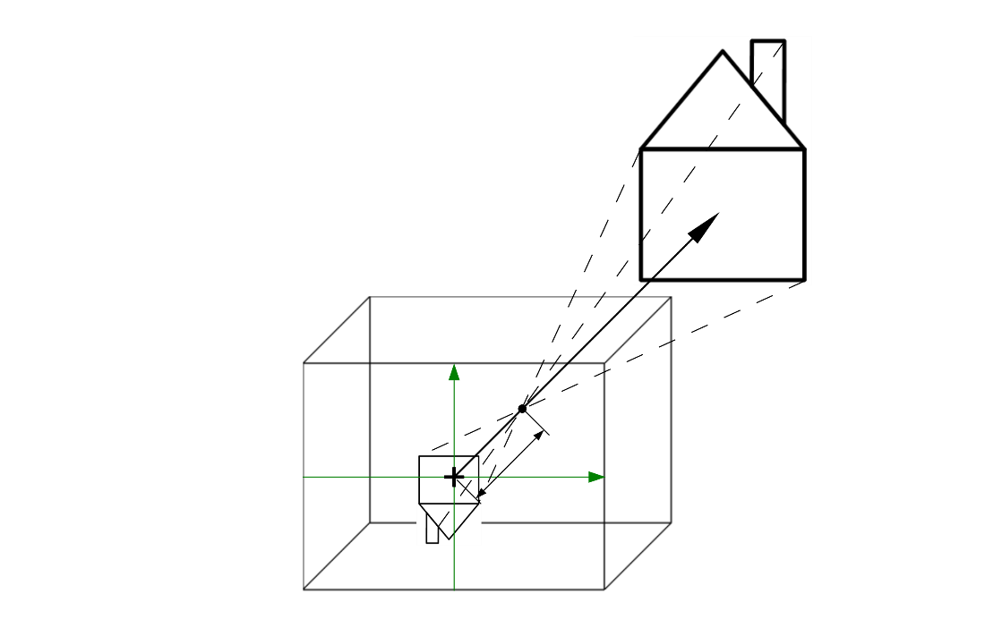
Camera Objective with Different Lenses
Kameraobjektiv mit verschiedenen Linsen
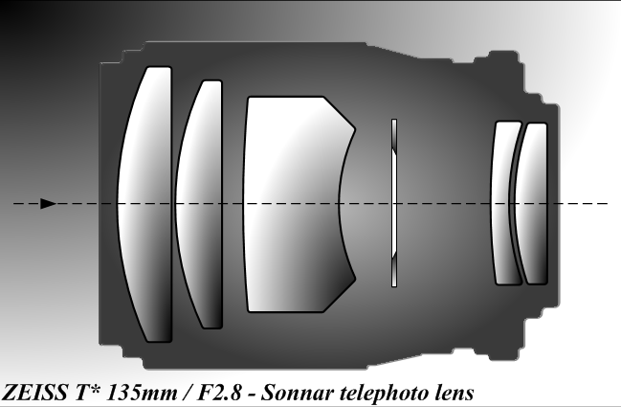

Camera Mechanisms and Image Influence
Kameramechanismen und Bildeinfluss
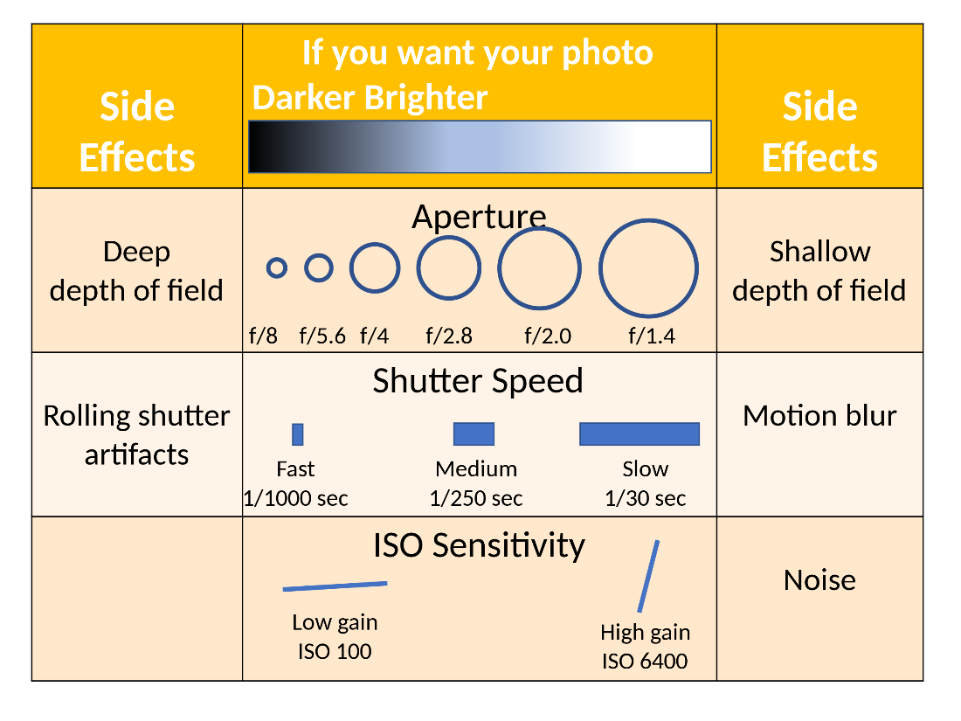
Side effects | Nebeneffekte
Deep depth of field | Hohe Schärfentiefe
If you want your photo | Sie möchten Ihr Foto
Darker | dunkler
Brighter | heller
Aperture | Blendenöffnung
Shallow depth of field | Niedrige Schärfentiefe
Fast | schnell
Medium | mittel
Slow | langsam
ISO sensitivity | ISO-Empfindlichkeit
Motion blur | Bewegungsunschärfe
Low gain | geringe Lichtempfindlichkeit
High gain | hohe Lichtempfindlichkeit
Noise | Rauschen

Narrow Angle of View of a Camera
Enger Blickwinkel einer Kamera
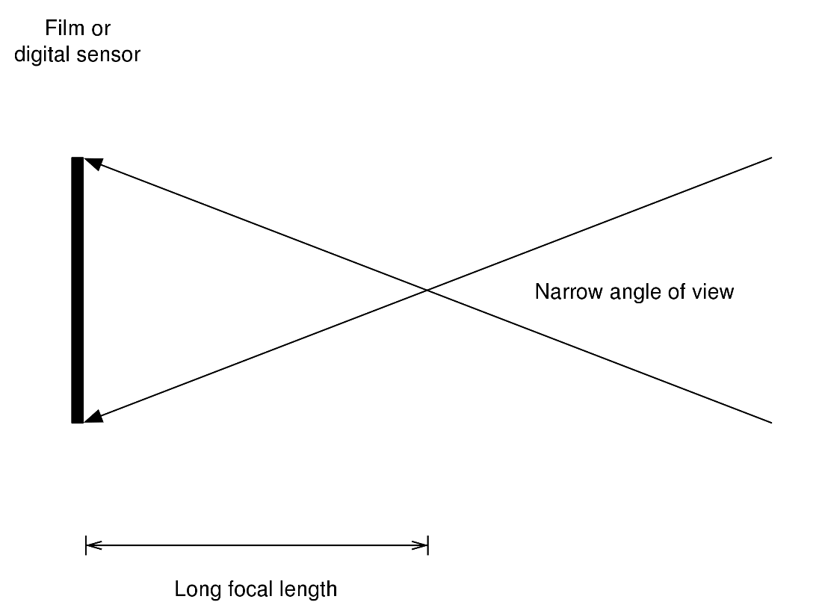
Film or digital sensor | Film oder digitaler Sensor
Narrow angle of view | enger Blickwinkel
Long focal length | große Brennweite

Wide Angle of View of a Camera
Weiter Blickwinkel einer Kamera
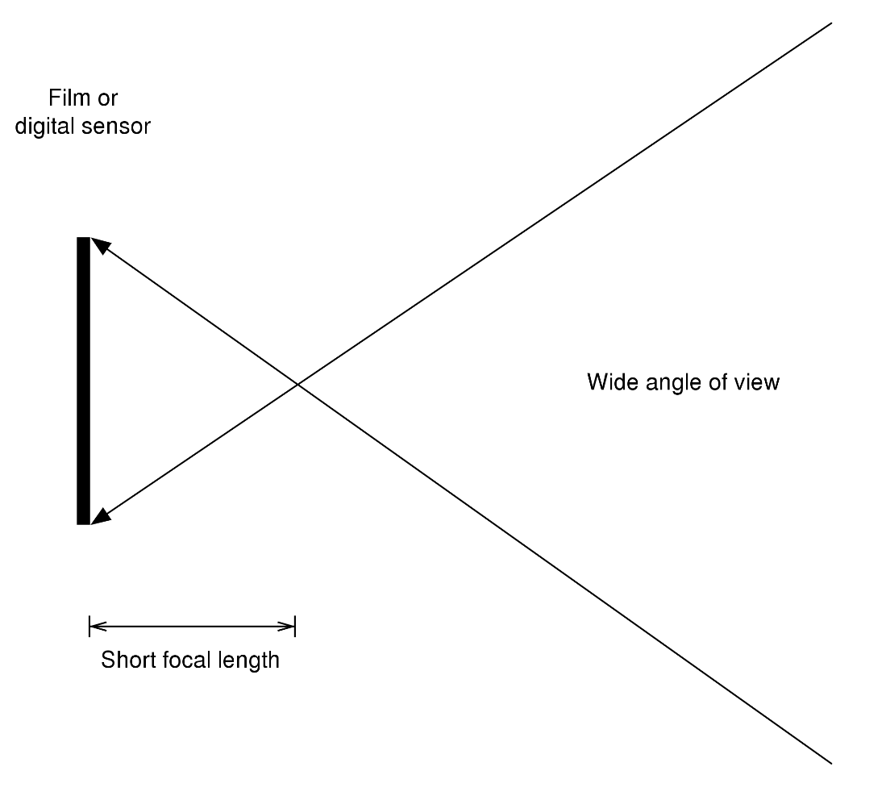
Film or digital sensor | Film oder digitaler Sensor
Wide angle of view | weiter Blickwinkel
Short focal length | kurze Brennweite

Demosaicing of a Raw Image
Demosaicing eines Rohbildes


Bayern Pattern and Corresponding Filter
Bayer-Muster und zugehöriger Filter
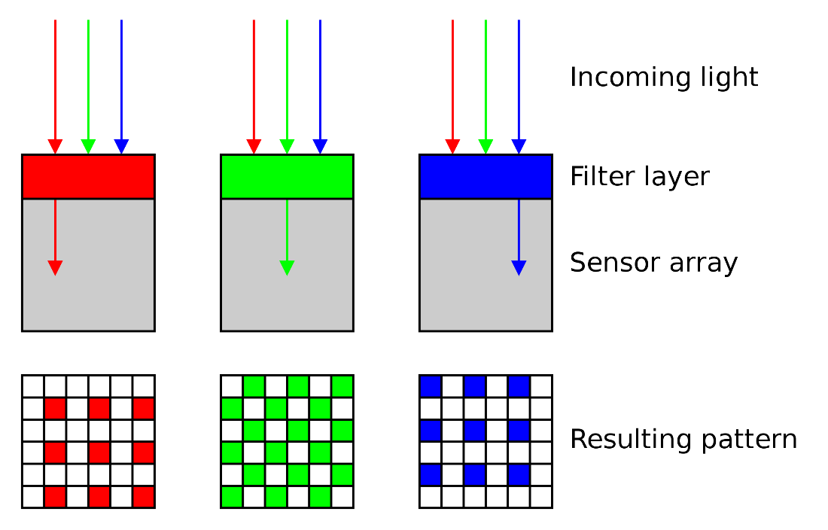
Incoming light | Auftreffendes Licht
Filter layer | Filterschicht
Senor array | Sensoranordnung
Resulting pattern | Resultierendes Muster

Bayern Pattern and the Sensor
Bayer-Muster und Bildsensor
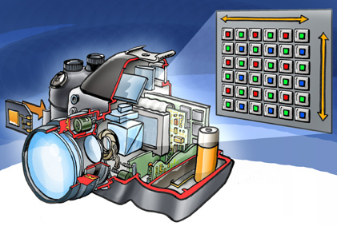

RGB Cube
RGB-Würfel
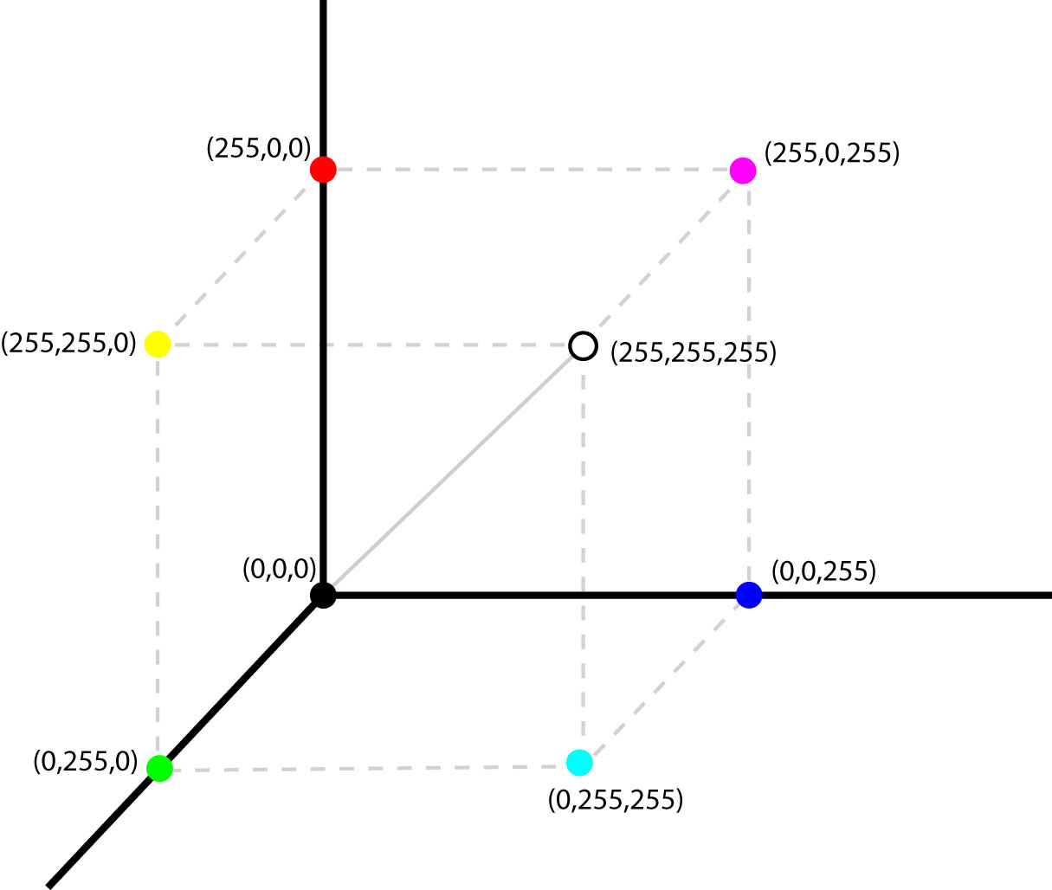

RGB Cube - Mixture of the Different Colors
RGB-Würfel - Mischfarben
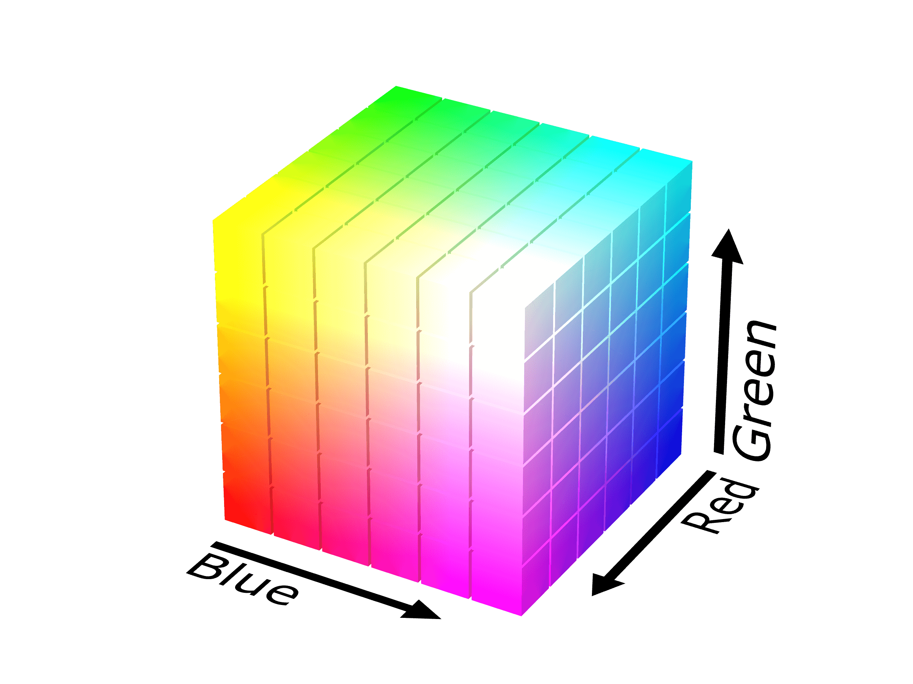
Red | Rot
Blue | Blau
Green | Grün

Samples of the MNIST Dataset
Ausschnitt aus dem MNIST-Datensatz
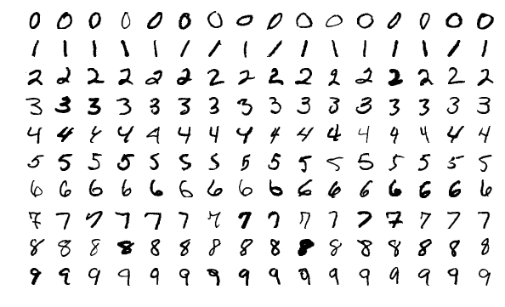

Example Array for the Circle of the Number Nine in Grayscale
Beispiel-Array für den Kreis der Zahl Neun in Graustufen
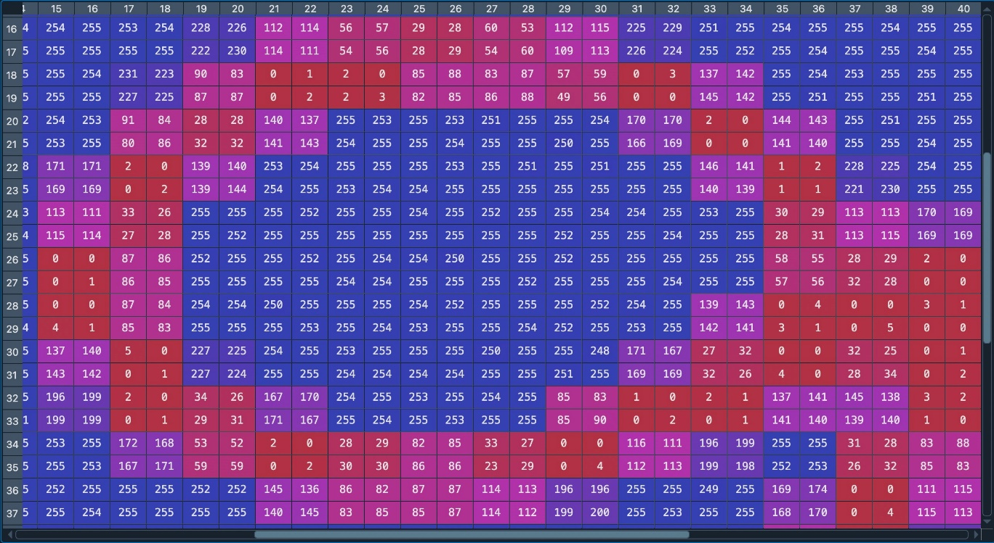

The Circle of the Number Nine in Grayscale
Der Kreis der Zahl Neun in Graustufen
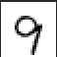
Salt and Pepper Noise
Salz- und Pfeffer-Rauschen
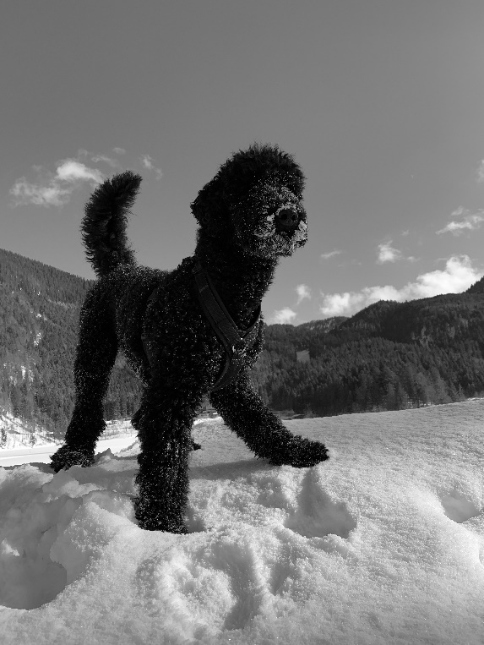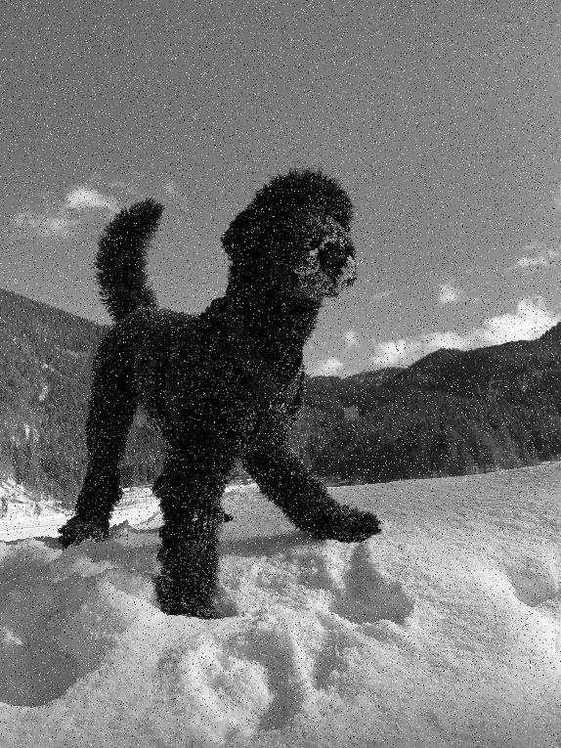
A Shift Invariant Linear System
Ein lineares verschiebungsinvariantes System
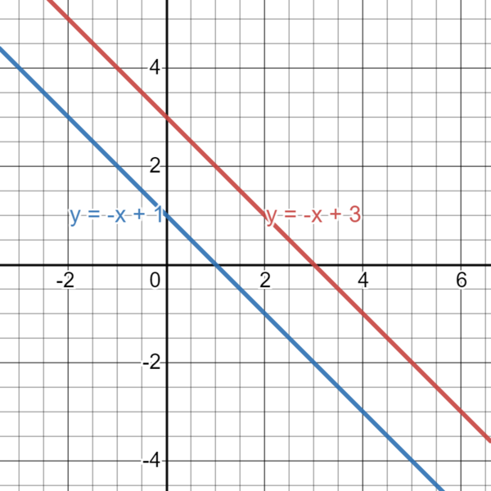

Illustration of a Convolution
Veranschaulichung einer Faltung
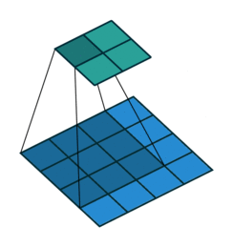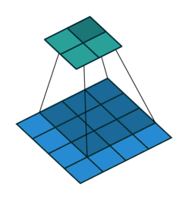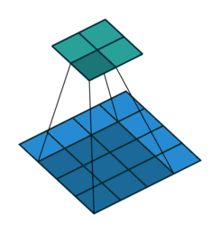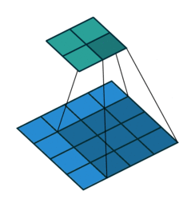

Convolution of Image Pixels
Faltung von Bildpixeln

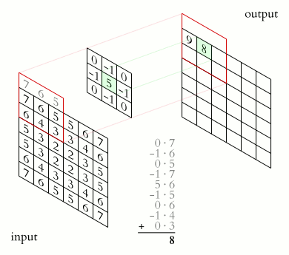

Input | Eingang
Output | Ausgang

Applying a Convolution filter on Sirius the King
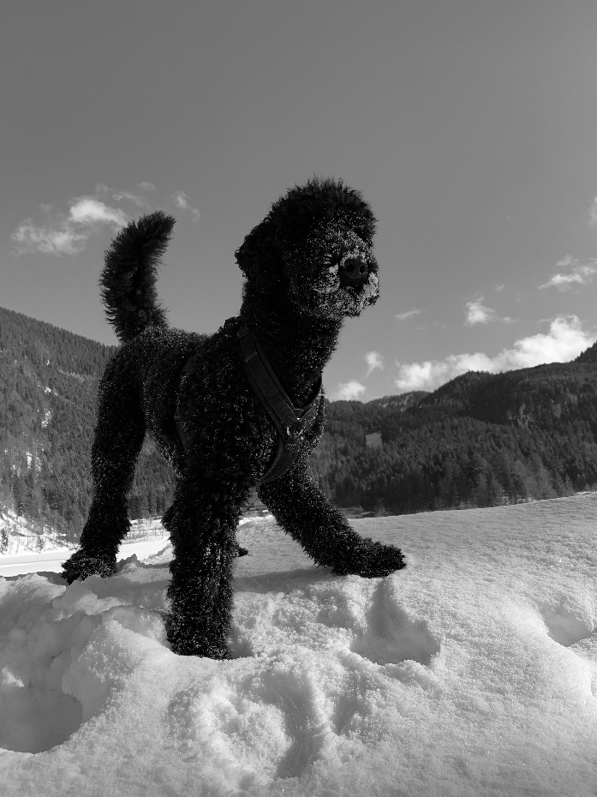
Anwendung eines Faltungsfilters auf Sirius den König

Illustration of Ground Truth
Ground Truth
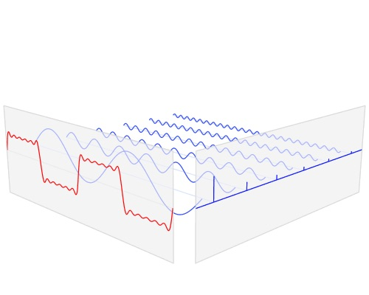

Illustration of Gaussian Distributions
Gauß-Verteilungen
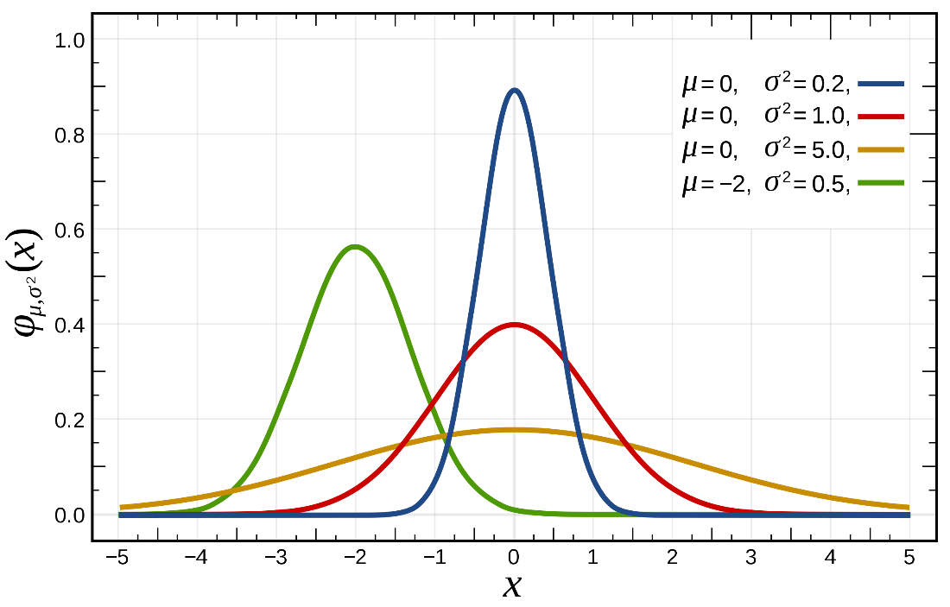
Illustration of the 2-Dimensional Gaussian Distribution
2-dimensionale Gauß-Verteilung
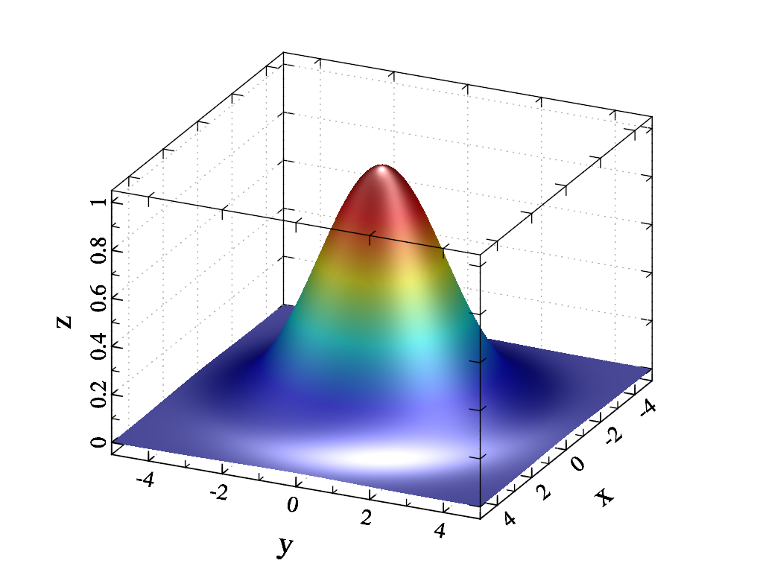

Application of Gauß Filter to Salt and Pepper Noise
Anwendung des Gauß-Filters auf Salz- und Pfeffer-Rauschen
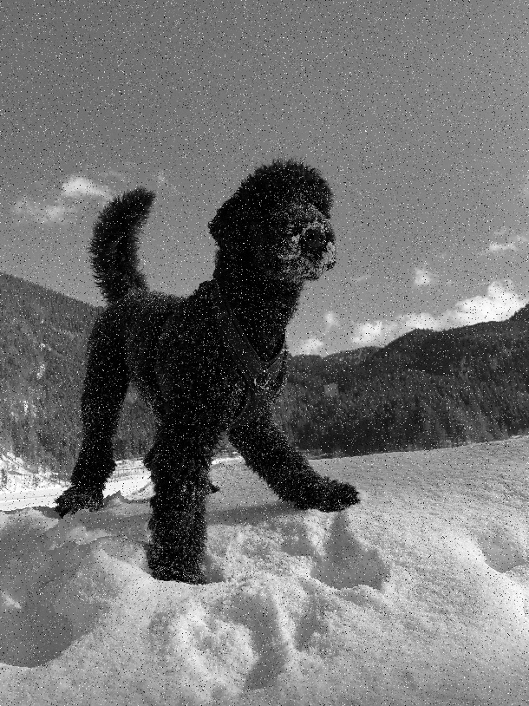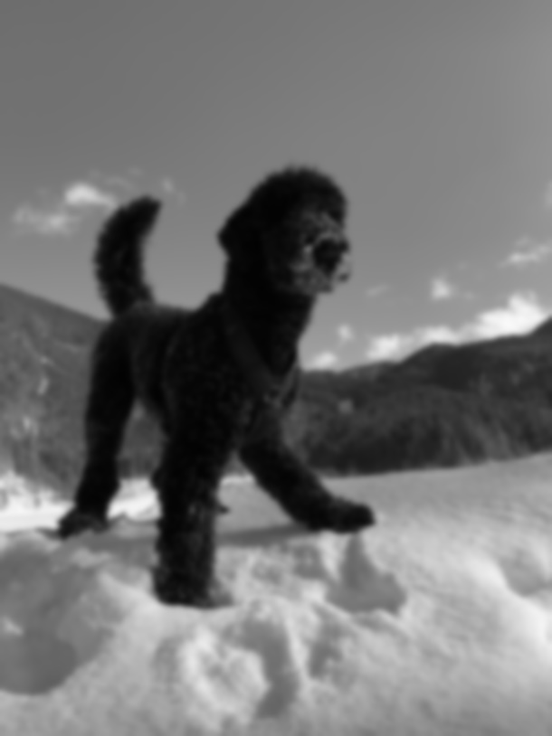

Mode of a Continuous Gaussian Distribution
Modus einer kontinuierlichen Gauß-Verteilung
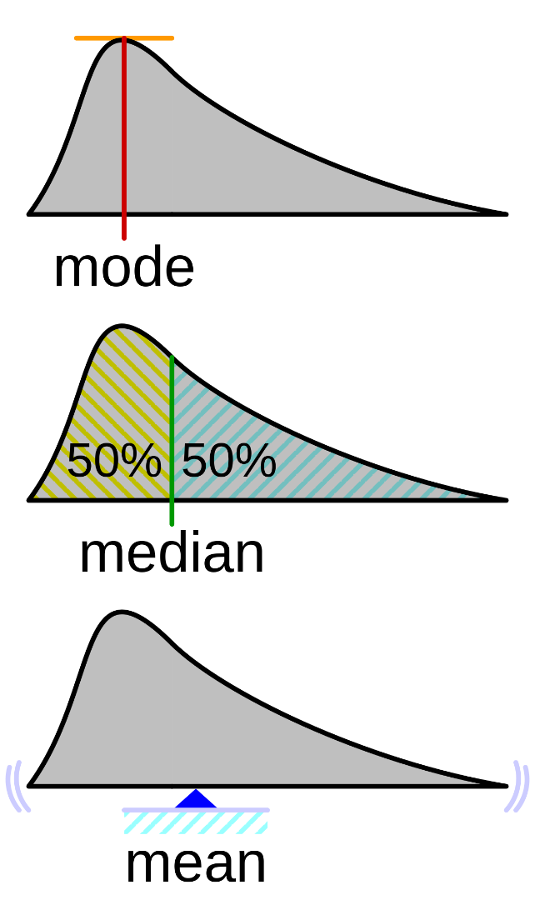
Mode | Modus

Application of Mode Filter to Salt and Pepper Noise
Anwendung des Modus-Filters auf Salz- und Pfeffer-Rauschen
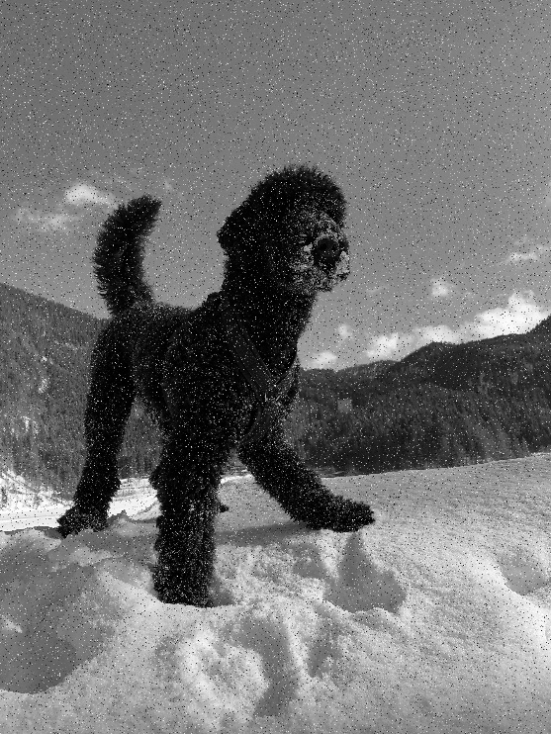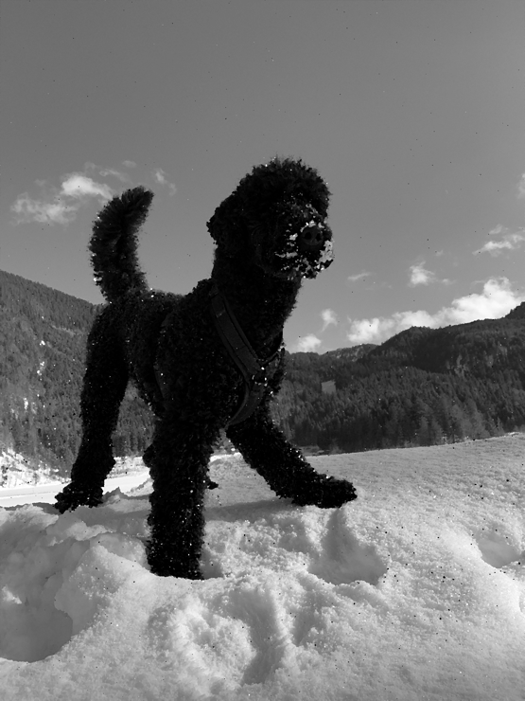
Illustration of a Median Filter Application with a 3x3 Size
Beispiel für die Anwendung eines Medianfilters mit einer Größe von 3x3
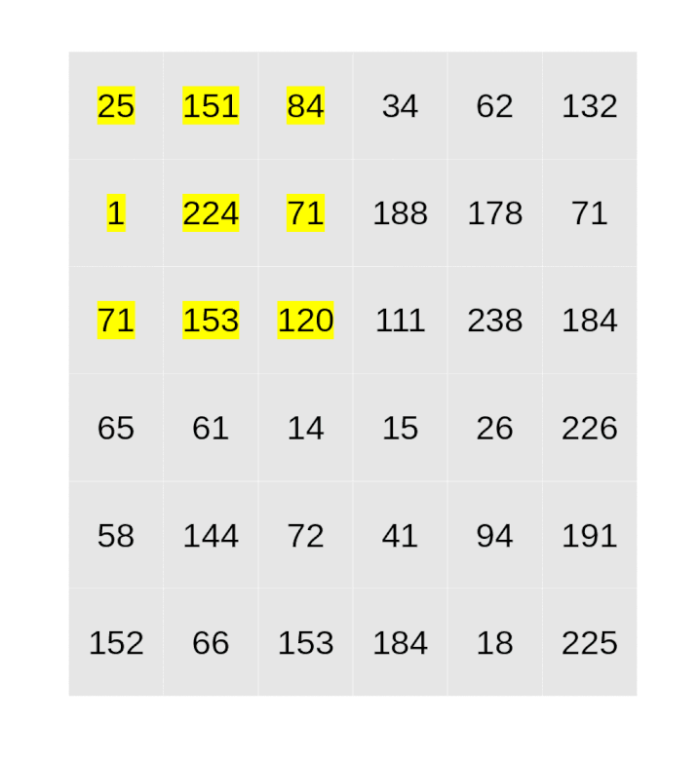
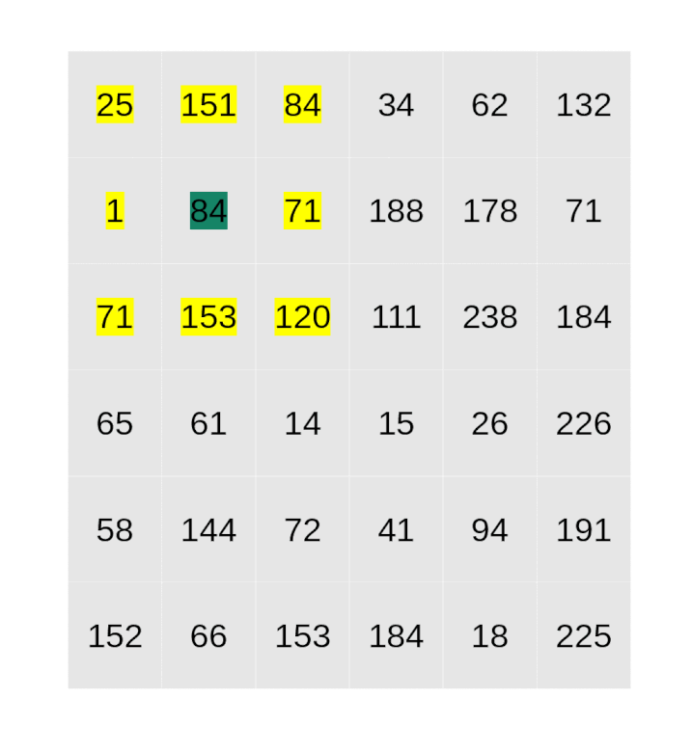

Application of Median Filter to Salt and Pepper Noise
Anwendung des Median-Filters auf Salz- und Pfeffer-Rauschen
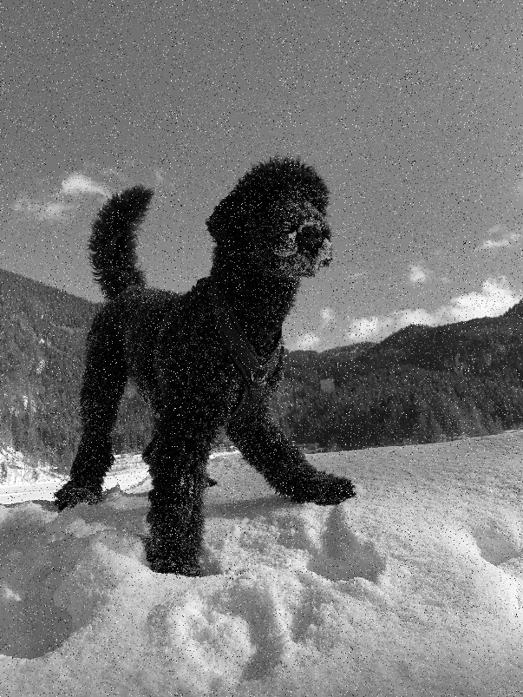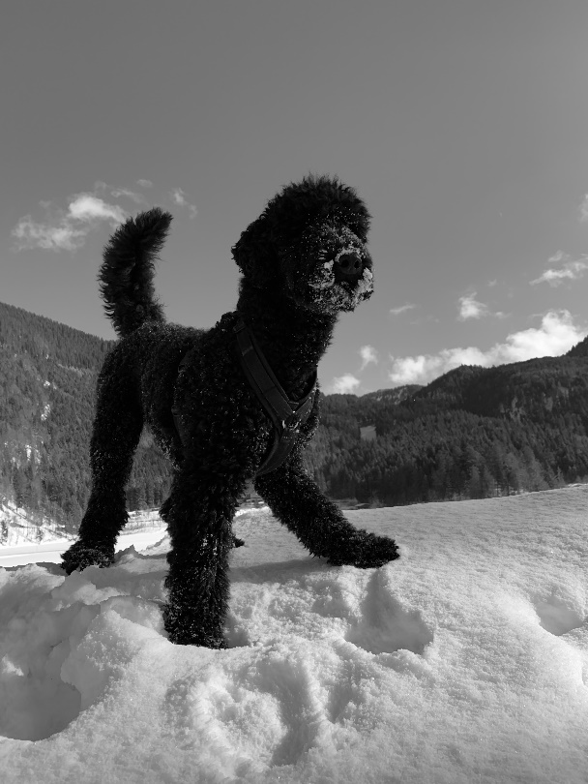
Application of Difference of Gaussian
Anwendung des Difference-of-Gaussian-Filters
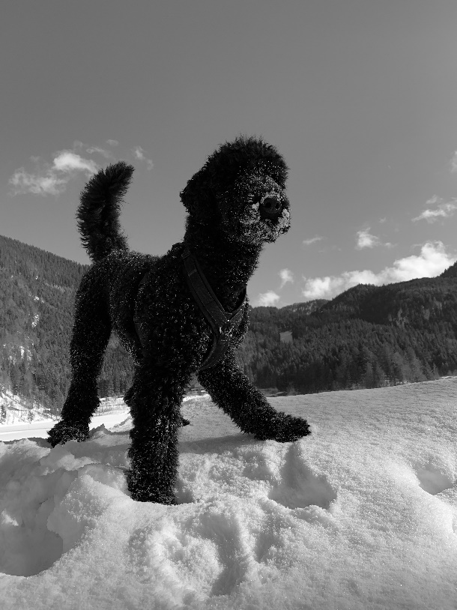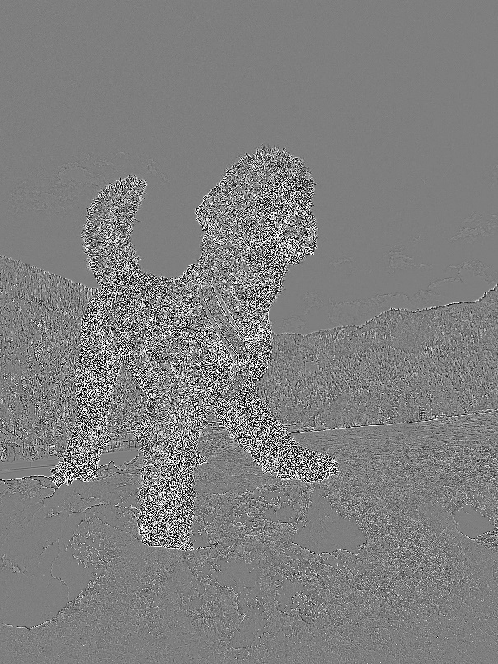

Characteristic Shape of Euclidean and Non-Euclidean Geometric Shapes
Charakteristische Merkmale euklidischer und nicht-euklidischer geometrischer Formen
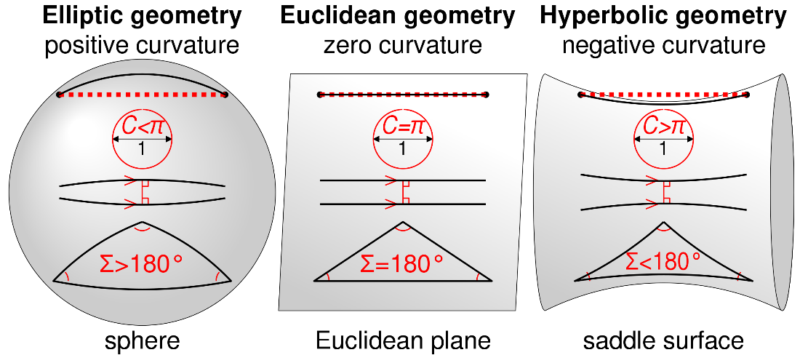
Elliptic geometry | Elliptische Geometrie
Positive curvature | positive Krümmung
Sphere | Kugel
Euclidean geometry | Euklidische Geometrie
Zero curvature | keine Krümmung
Euclidean plane | Euklidische Ebene
Hyperbolic geometry | Hyperbolische Geometrie
Negative curvature | negative Krümmung
Saddle surface | Sattelfläche

Illustration of Hough Transformation
Hough-Transformation

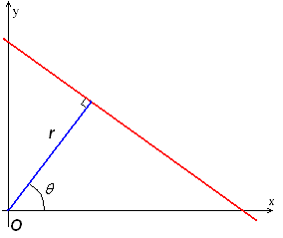

Example of Edge Detection for Medical Imaging
Beispiel für die Kantenerkennung in der medizinischen Bildgebung
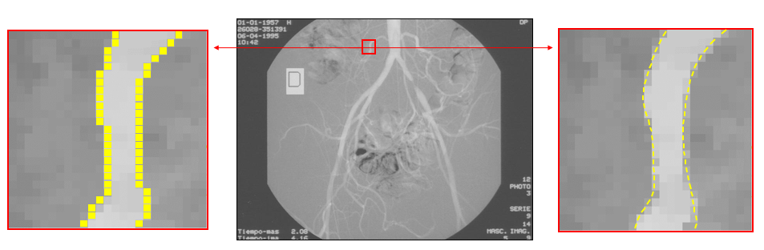
SUSAN Illustration
SUSAN-Illustration
In this part of the mask, the pixels have different brightness to the nucleus. | In diesem Teil der Maske haben die Pixel eine andere Helligkeit als der Kern.
In this part of the mask, the pixels have the same brightness as the nucleus. | In diesem Teil der Maske haben die Pixel die gleiche Helligkeit wie der Kern.
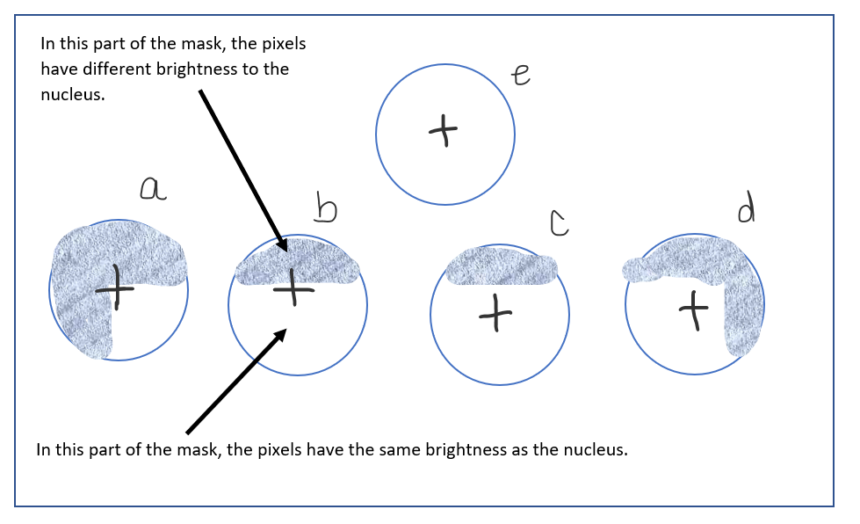

Typical Outcome of the SUSAN Corner Detection Algorithm
Typisches Ergebnis des SUSAN-Kantenerkennungs-Algorithmus
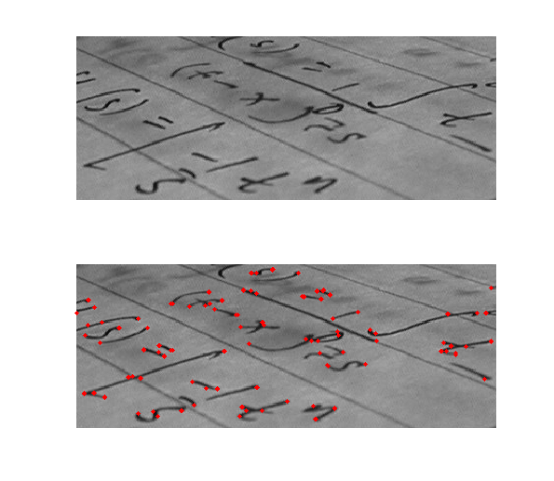
FAST Detector with the 16-Element Grid
FAST-Detektor mit 16-Element-Raster
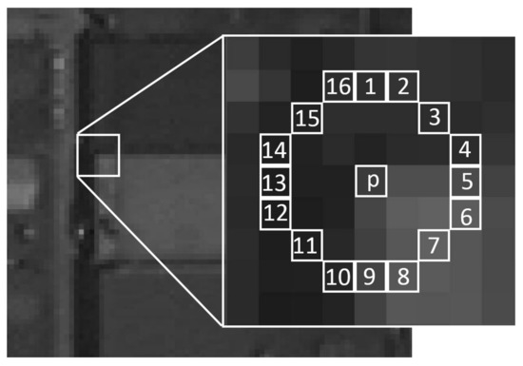

Example of FAST Algorithm
Beispiel für den FAST-Algorithmus

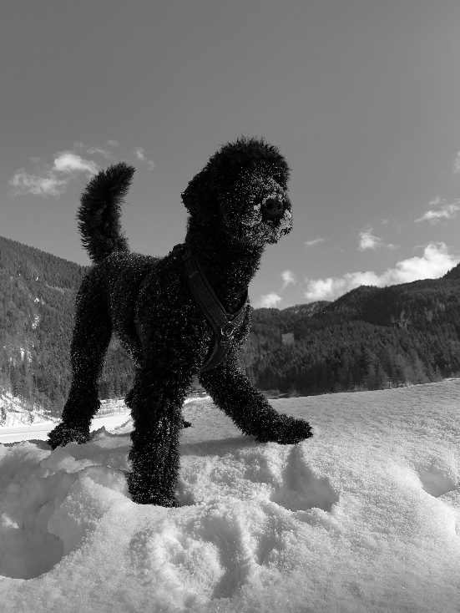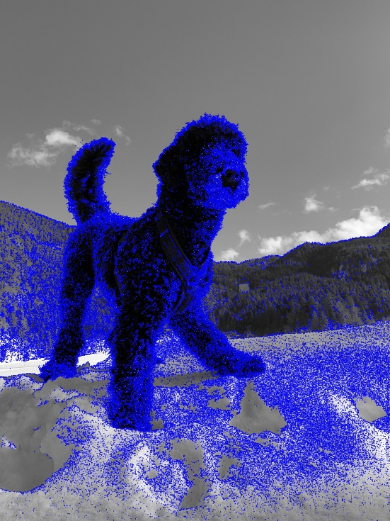

Example of Morphological Operations
Beispiel für morphologische Operationen
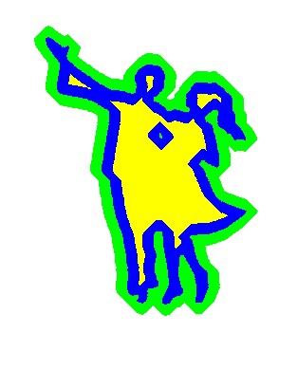

Example of a Neuron
Beispiel für ein Neuron
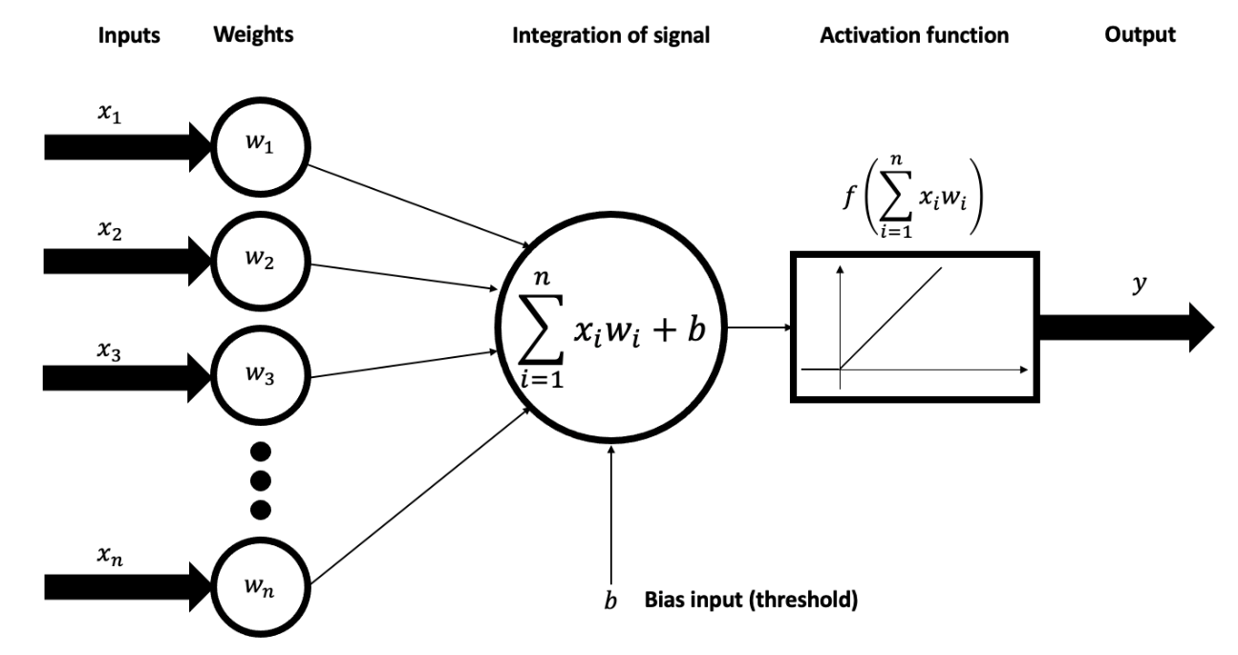
Inputs | Eingänge
Weights | Gewichtungen
Integration of signal | Signalintegration
Activation function | Aktivierungsfunktion
Output | Ausgang
Bias input (threshold) | Bias-Eingabe (Schwellenwert)

Activation Function RELU
Aktivierungsfunktion RELU
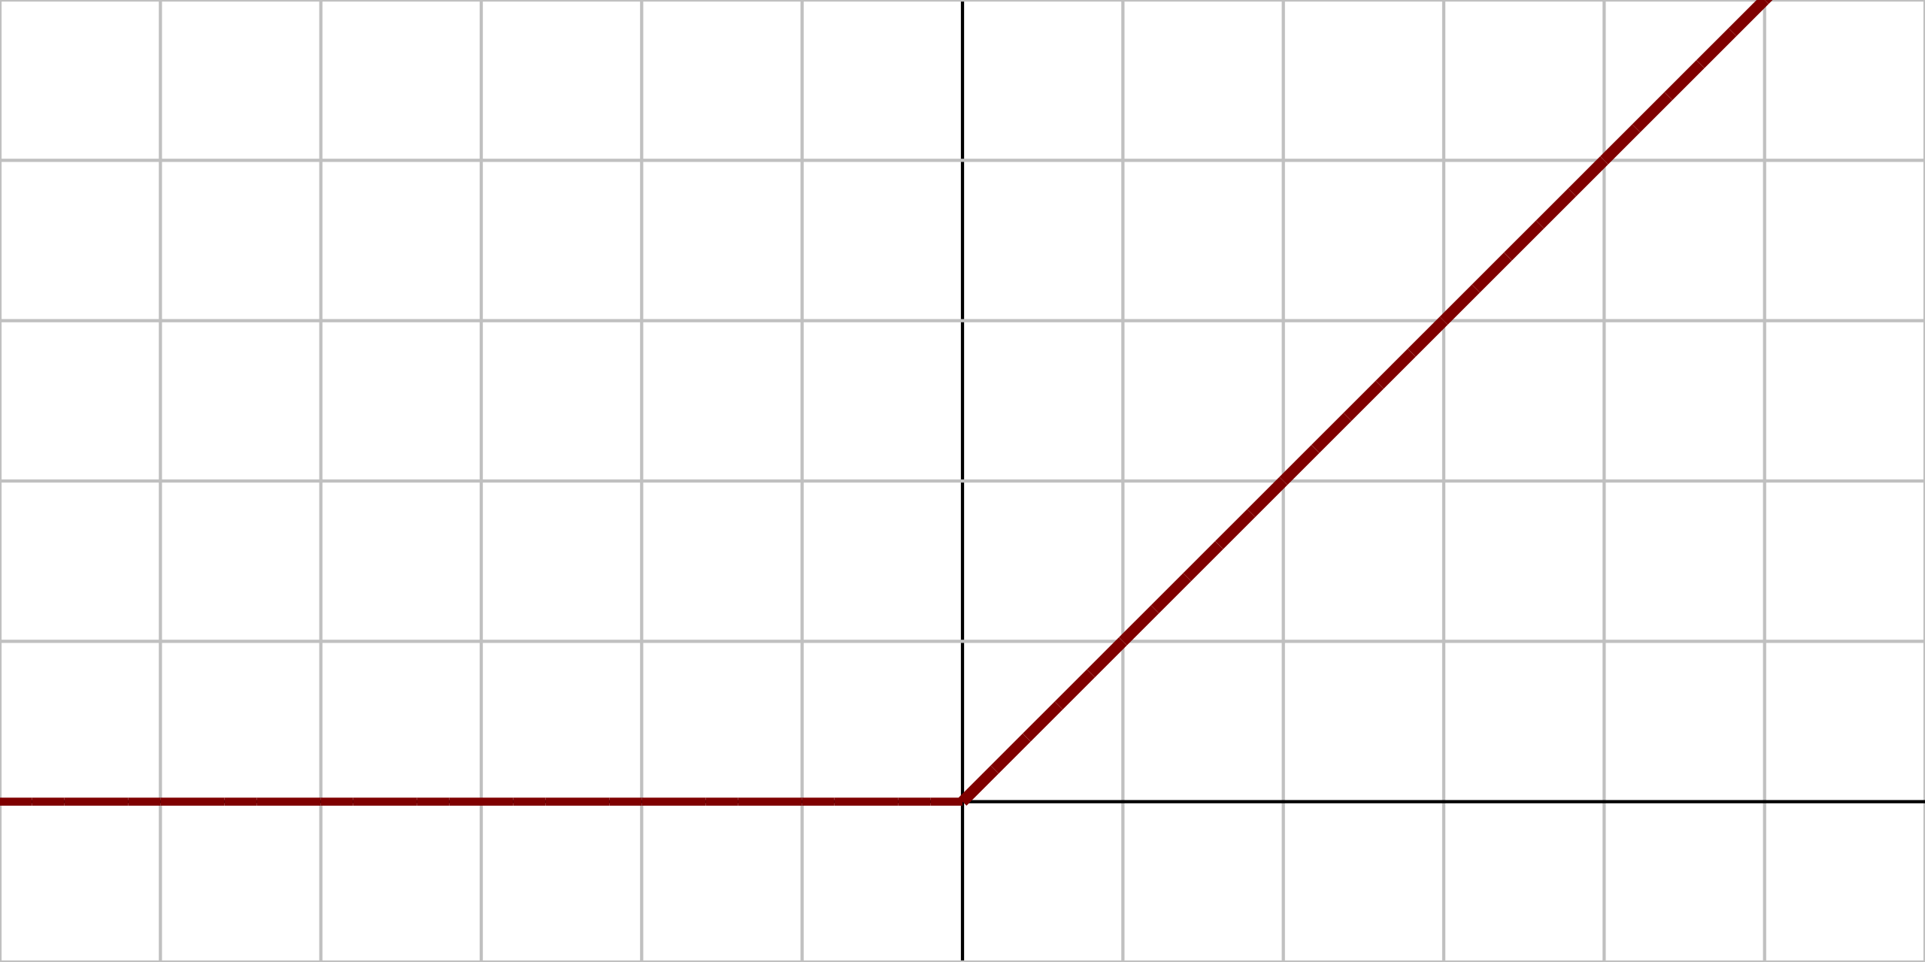

Activation Function Tanh
Aktivierungsfunktion Tanh
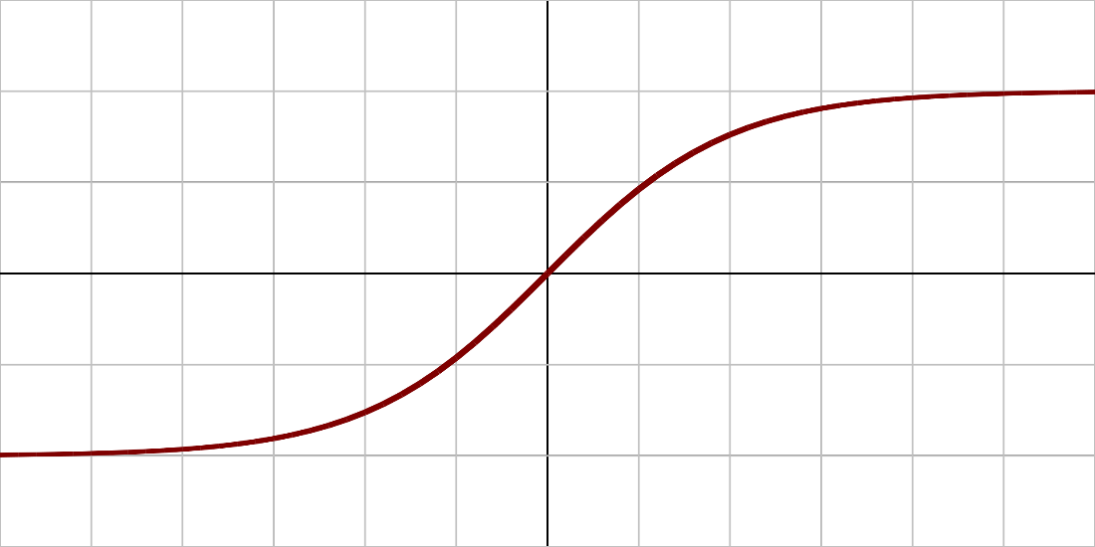

The Architecture of an ANN
Die Architektur eines KNN
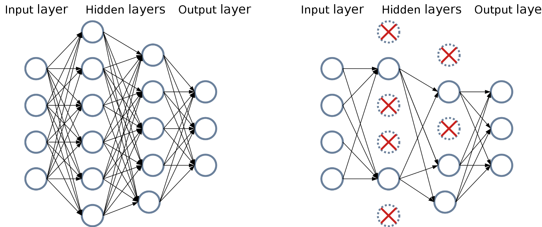
Input layer | Eingabeschicht
Hidden layers | Verborgene Schichten
Output layer | Ausgabeschicht

Example of the Connection of the Different Layers in CNN
Beispiel für die Verknüpfung der verschiedenen Schichten in KNN
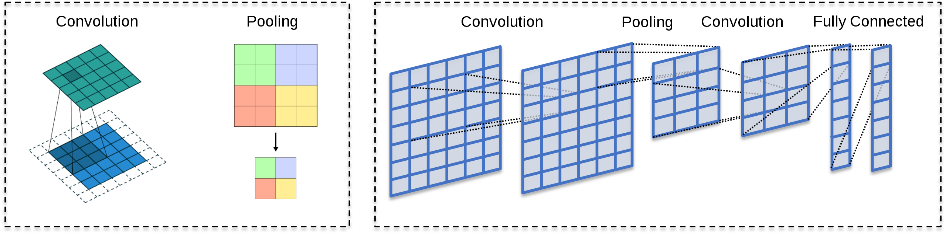
Convolution | Faltung
Pooling | Pooling
Fully connected | Vollständig vernetzt

Example of a Convolution
Beispiel einer Faltung
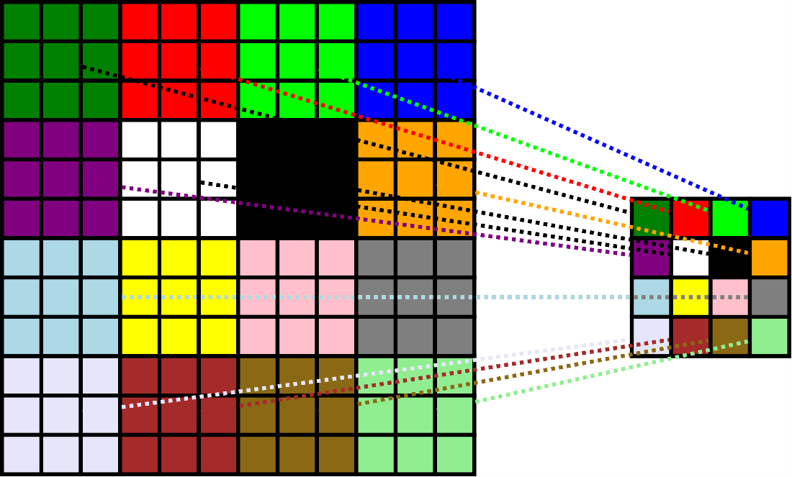

Example of Max-Pooling
Beispiel für Max-Pooling
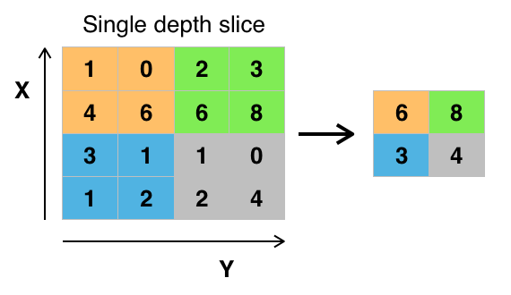

Single depth slice | Einzelne Schicht

Illustration of How Dropout Works
Funktionsweise der Ausfallmethode
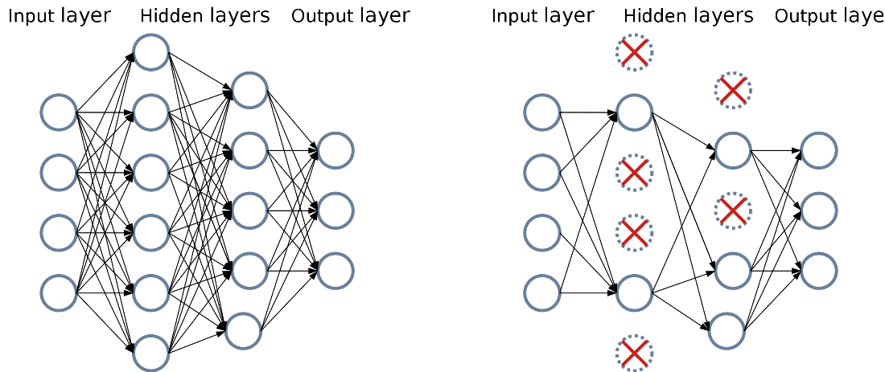
Input layer | Eingabeschicht
Hidden layers | Verborgene Schichten
Output layer | Ausgabeschicht

X-ray of a Hand with Automatic Calculation of Bone Age
Röntgenaufnahme einer Hand mit automatischer Berechnung des Knochenalters
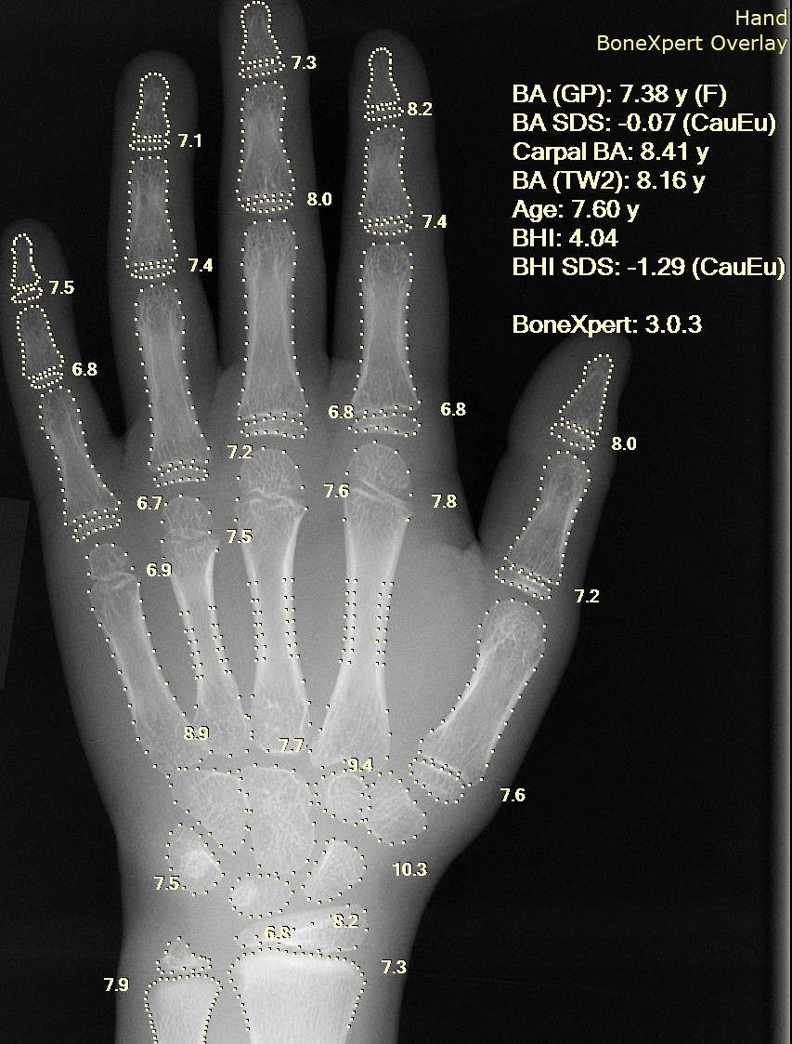

Results Shown by the Image Searcher Through Example GOS
Suchergebnisse bei der Bildsuche durch Beispiel (GOS)
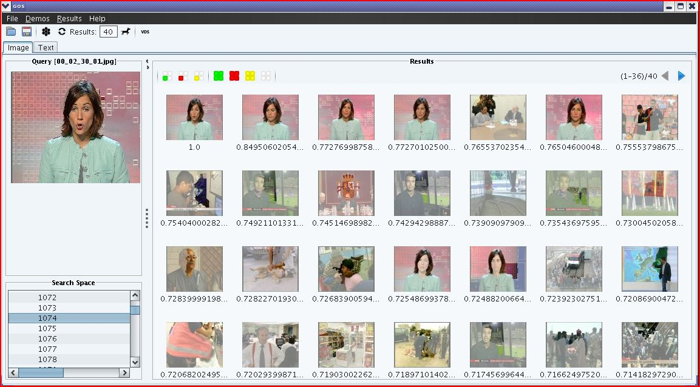

Objects Detected with OpenCV's Deep Neural Network Module
Vom OpenCV Deep Neural Network Modul erkannte Objekte
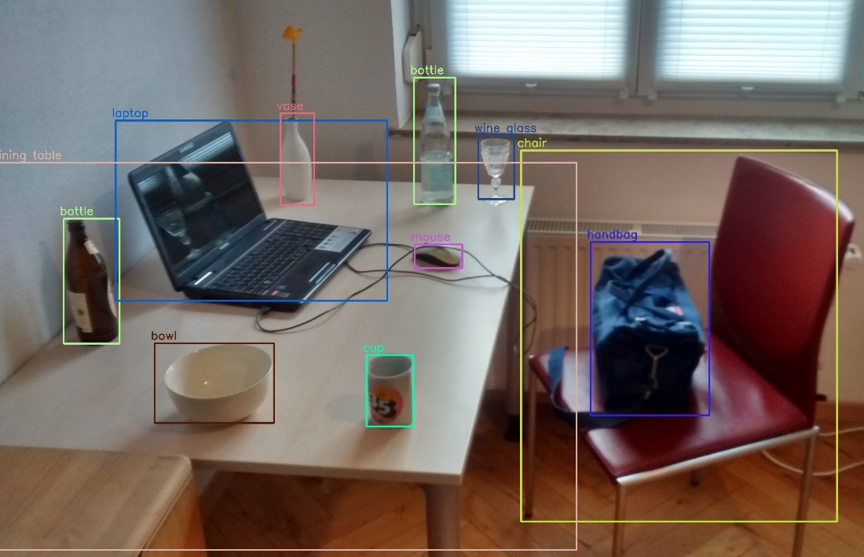

Example of an Image Segmentation – Original Image
Beispiel für Bildsegmentierung – Originalbild
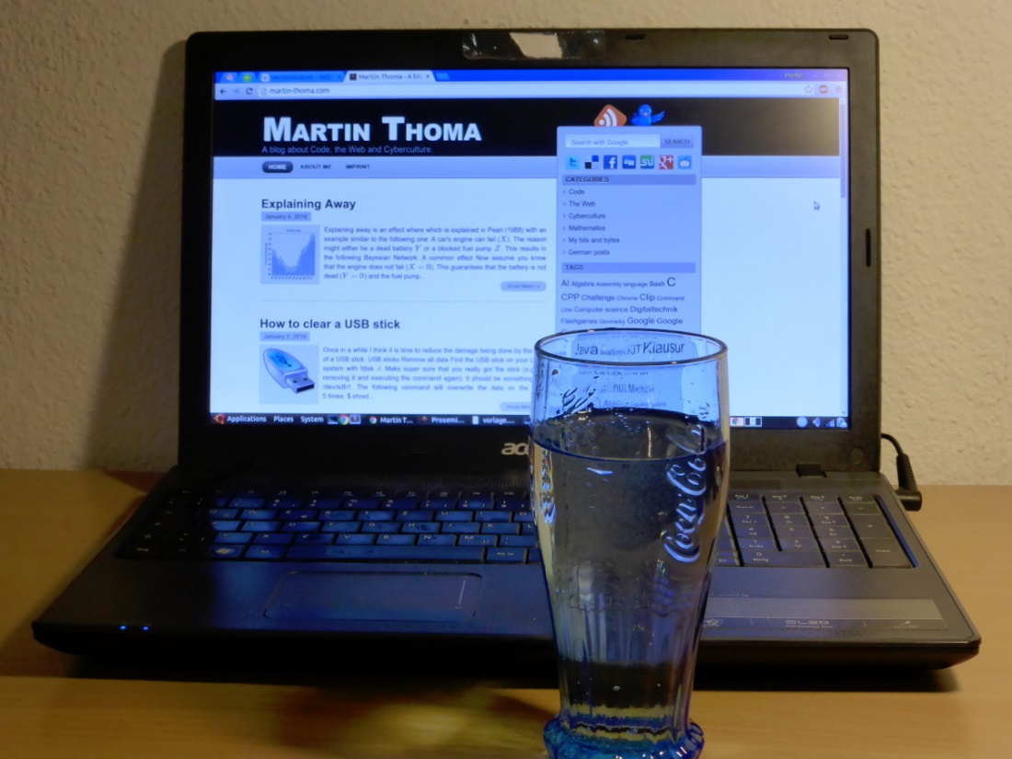

Example of an Image Segmentation – Segmented Image
Beispiel für Bildsegmentierung – Segmentiertes Bild
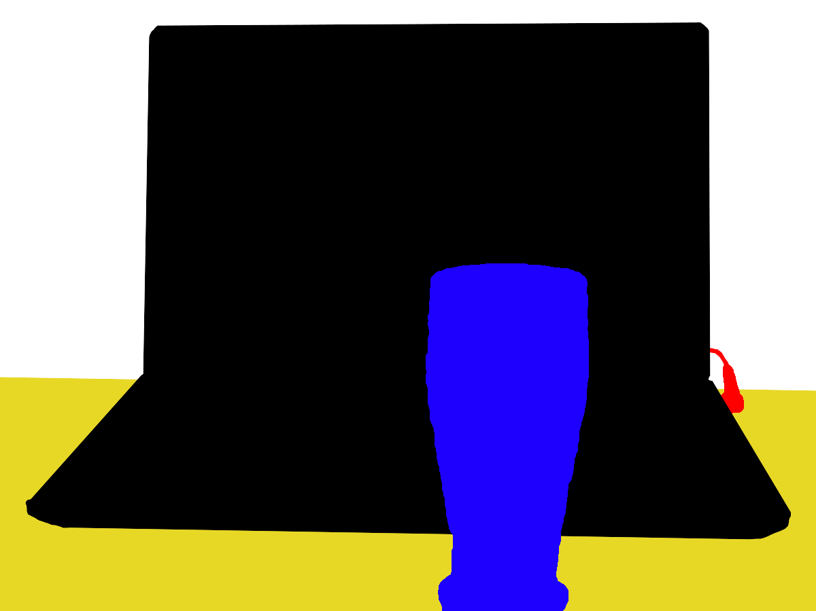

Example Architecture of U-Net
Beispiel-Architektur für U-Net
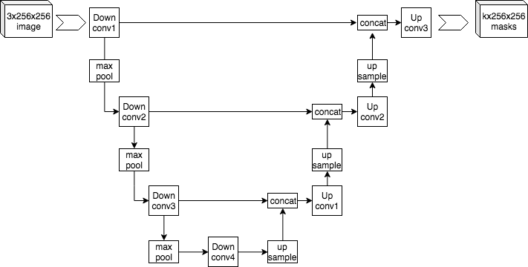
Image | Bild
Down conv | Abw.-Falt.
Up conv | Aufw-Falt.
Masks | Masken
Up sample | Aufw.-Sample
Max pool | Max Pool.

Atrous Convolutional with Rate r=2
Atrous Convolution mit Rate r=2
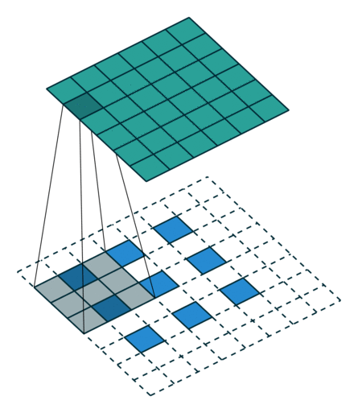

Example of How a Single Frame is Split into its RGB Channel
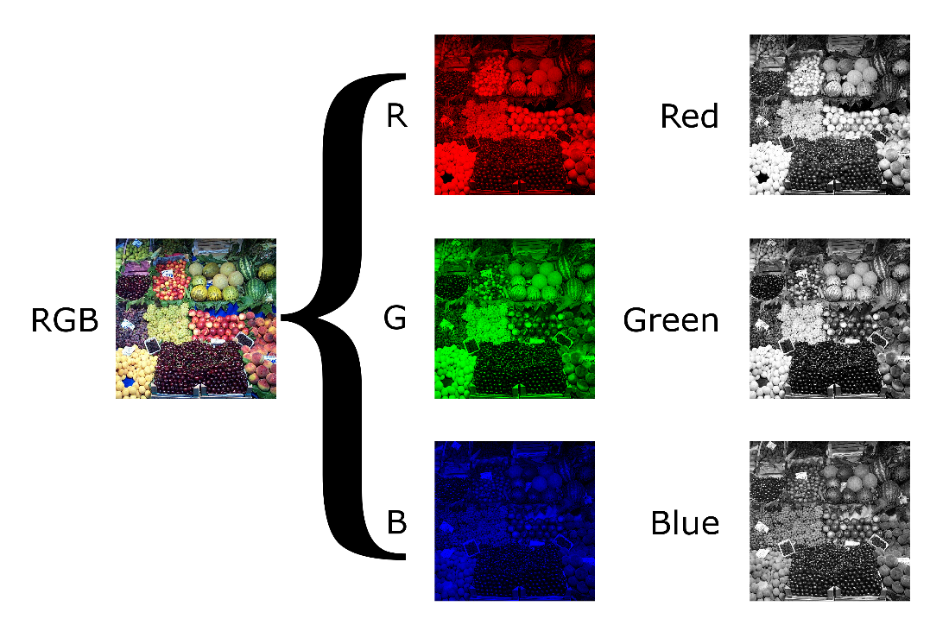
Beispiel für die Aufteilung eines Einzelbildes in seine RGB-Kanäle
Red | Rot
Green | Grün
Blue | Blau

Example of Optical Flow
Beispiel für Optischen Fluss
